**LECTURE : La bande dessinée et son vocabulaire.**

1. **Reconstitue les couples célèbres de BD, associe les n° :**

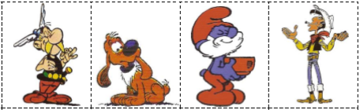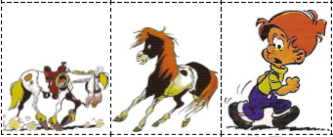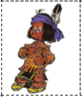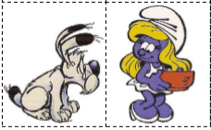

|  |  |  |  |  |  |  |  |  |  |
| --- | --- | --- | --- | --- | --- | --- | --- | --- | --- |
| **1** | **2** | **3** | **4** | **5** | **6** | **7** | **8** | **9** | **10** |

1. **Retrouve le bruit de chacune de ces onomatopées :**

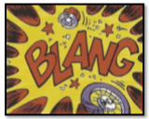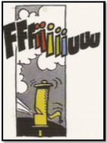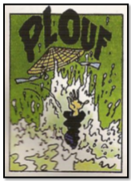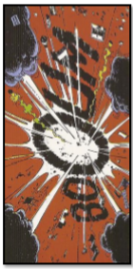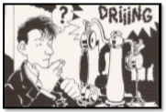

|  |  |  |  |  |
| --- | --- | --- | --- | --- |
| **A** | **B** | **C** | **D** | **E** |

|  |  |  |  |  |
| --- | --- | --- | --- | --- |
| Sonnerie du téléphone | Explosion | Chute de vélo | Chute dans l’eau | Sifflet |

1. **Le sens de lecture des bulles :**

